Сергей Собянин: Обрабатывающие предприятия увеличили вложения в экономику Москвы на 8%
23.08.2023
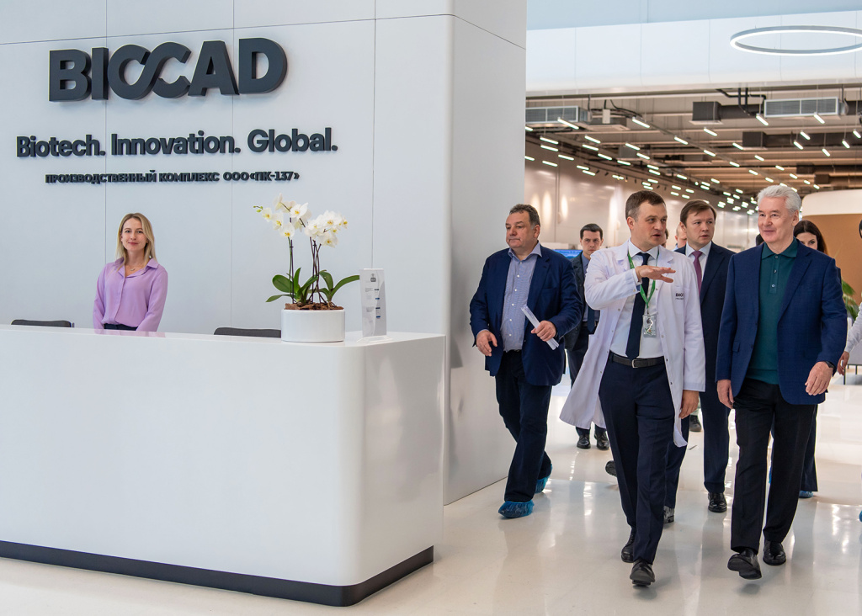

В первом квартале года предприятия обрабатывающей промышленности инвестировали в экономику Москвы более 33 миллиардов рублей. Это на восемь процентов выше показателей 2022-го. Об этом сообщил в своем телеграм-канале Сергей Собянин.

«Предприятия обновляют оборудование, расширяют производства, разрабатывают новую продукцию. И как следствие — наращивают выпуск продовольственных товаров, лекарств, одежды и многого другого», — написал столичный градоначальник.

Например, московский производитель роботизированных систем совместно с российской горно-металлургической компанией разработал отечественную проволоку для сварочных работ.

Другая столичная компания вложила средства в создание двух научно-исследовательских центров по разработке биологических и химических медицинских препаратов. Планируется, что они откроются до конца года.

В столице создают все условия для инвестиционного роста. Так, Московский фонд поддержки промышленности и предпринимательства предоставляет льготные займы. А статус промышленного комплекса и резидента особой экономической зоны «Технополис Москва» дает право на снижение налогов, в том числе на прибыль, недвижимое имущество и землю.

«В целом столичным промышленникам доступно больше 20 мер системной поддержки от города и ряд антикризисных инструментов», — заключил Сергей Собянин.

Адрес страницы: http://sao.mos.ru/news/news/detail/11790093.html
Префектура Северного административного округа города Москвы

